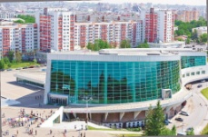 | 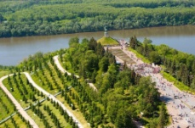 | 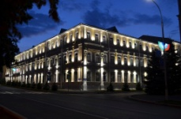 | 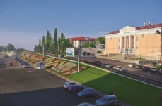 | 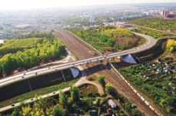
Уфа́ - столица Республики Башкортостан, один из крупнейших экономических, культурных, спортивных, научных центров России, важный транспортный узел - только здесь сходятся сразу две трассы федерального значения: М7 «Волга» и М5 «Урал». Жители города называются «уфимцы».
Численность населения — 1 115 900 чел. (на 01.01.2015): Уфа – единственный город-миллионник России, где с 2008 года сложился естественный прирост населения.
Площадь столицы составляет 707, 9 кв. км. Протяженность границ составляет 265,5 км, протяженность города с севера на юг 53,5 км, с запада на восток – 29, 8 км.
Расстояние от Москвы по железной дороге 1567 км, фирменный поезд «Башкортостан» (Москва-Уфа) идет 1 сутки 2 часа 12 мин. Расстояние от Москвы по федеральной трассе М 7 - 1357 км. Примерное время в пути 32 часа 17 минут. Перелёт рейсом «Аэрофлота» Уфа-Москва займет 2 часа.
Географическое положение
Город Уфа расположен в пределах Прибельской равнины в 100 км к западу от передовых хребтов Южного Урала. На этой равнине находится серия выровненных асимметричных узлов субмеридионального простирания, в том числе, Бельско-Уфимская водораздельная равнина. Южную оконечность последней и прилегающих к ней низменных заречных пространств занимает город. Основная часть города расположена на Бельско-Уфимском водоразделе, имеющем вид плато, сильно расчлененного, в долине притоков рек Белой и Уфы. Плато значительно приподнято над окружающими его с трех сторон речными поймами и долинами, вытянуто с юго-запада на северо-восток.
Климат
Город Уфа расположен в центре Евроазиатского континента, в южном Предуралье и поэтому на его климат оказывает влияние как суша, так и Атлантический океан. Уфа относится к умеренной климатической зоне с атлантико-континентальным климатом.
В формировании климата города большую роль играют Сибирские антициклоны и циклоническая деятельность на арктических фронтах. Климат достаточно влажный, лето теплое, зима умеренно суровая.
Среднегодовая скорость ветра в Уфе равна 3,3 м/с. Средняя месячная температура самого холодного месяца в городе Уфе – января, - 14, 6 С. Средняя годовая температура воздуха в районе города составляет 2, 5 С.
Часовой пояс
Екатеринбургское время
Уфа находится в часовом поясе «Екатеринбургское время». Смещение относительно UTC составляет +5:00. Относительно московского времени часовой пояс имеет постоянное смещение +2 часа и обозначается в России как MSK+2.
Административно-территориальное деление
В состав города входит 7 районов: - Демский, Калининский, Кировский, Орджоникидзевский, Советский, Октябрьский, Ленинский, и 24 населенных пункта.
Неофициально Уфа делится на следующие жилые районы и микрорайоны: Аэропорт, Глумилино, Дёма, Затон, Зелёная Роща, Инорс, Молодёжный, Нижегородка, Новостройка, проспект Октября, Сипайлово, Старая Уфа, Центр, Черниковка, Шакша.
Крупные спортивные сооружения
Уфа-Арена
Ипподром «Акбузат»
Спортивно-оздоровительный комплекс международной категории «Биатлон».
Спортивно-демонстрационный комплекс «Динамо».
Спортивно-оздоровительный комбинат «Нефтяник».
Спортивно-оздоровительный комплекс «Трамплин».
Горнолыжный комплекс «Ак йорт».
Дворец спорта «Салават Юлаев»
Спортивный комплекс «Юлаевец»
Футбольные стадионы
«Нефтяник» — вместимость - 16 000 зрителей.
«Строитель» — зимой принимает чемпионаты Мира и Европы по мотогонкам на льду, вместимость - 8000 зрителей.
«Динамо» — домашняя площадка ФК «Уфа», вместимость - 4500 зрителей.
Стадион имени Н. Гастелло.

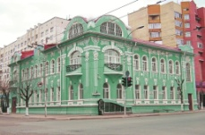 | 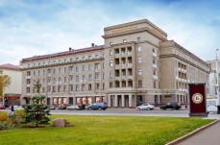 | 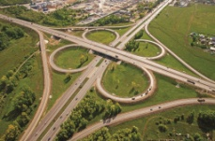 | 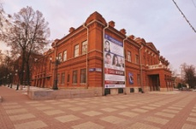 | 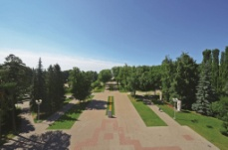

Транспорт города
Уфа — крупный транспортный узел России (железнодорожные, трубопроводные, автомобильные магистрали, воздушные и речные пути).
Автомобильный
Уфа — единственный город России, соединенный с Москвой сразу двумя федеральными автомагистралями. По южной окраине города проходит автомагистраль М5 «Урал», а федеральная автодорога М7 «Волга» здесь заканчивается.
Воздушный
ОАО «Международный аэропорт «Уфа» современный авиационный комплекс, способный принимать воздушные суда всех типов, имеющий две взлетно-посадочные полосы и модернизированный аэродром. МАУ − первый региональный аэропорт России, подтвердивший свое соответствие производственным стандартам ISAGO (IATA Safety Audit for Ground Operations). Международный аэропорт «Уфа» занимает 1 место количеству обслуженных пассажиров среди аэропортов ПФО (более 30% общего пассажиропотока). Аэропорт «Уфа» сотрудничает с 41 авиакомпанией, в том числе: Аэрофлот – РА, Сибирь, Трансаэро, Россия, Ямал, Ижавиа, Оренбургские авиалинии, Ак Барс Аэро, ЮТэйр-экспресс, Ред Вингз, Турецкие авиалинии, Чешские аэролинии, Флайдубай, Эйр Арабиа, Эйр Евпропа, Астра Эйрлайнз, Нью ливингстон, Узбекские авиалинии, Уральские авиалинии, Таймыр, Икар, Северный Ветер, Метроджет, Абакан Авиа.
Маршрутная сеть включает в себя 33 крупнейших города России, 6 городов СНГ; 7 популярных регулярных международных направлений − Анталия, Дубай, Прага, Стамбул, Тель-Авив; 19 популярных чартерных туристических направлений.
Терминал внутренних авиалиний занимает 12600 тысяч квадратных метров, оснащен 3 телетрапами и имеет пропускную способность 600 человек в час, имеет просторные залы ожидания и места отдыха. В связи с реконструкцией МВЛ обслуживает международные рейсы. В настоящее время идет масштабная реконструкция терминала международных авиалиний,в результате которой его пропускная способность возрастет с 200 до 800 человек в час; уровень комфорта обслуживания пассажиров поднимется до стандарта «С» IATA; увеличатся площади с 4 до 16 тысяч квадратных метров. Для оснащения нового терминала уже поставлены современные технологические системы, а также три телескопических трапа, способных обслуживать любые типы воздушных судов. Международный терминал станет многофункциональным высокотехнологичным центром с развитой инфраструктурой.
Железнодорожный
Железнодорожный вокзал Уфы находится в центре города, недалеко от набережной реки Белая. Это крупный транспортный узел. На станции Уфа 6 пассажирских платформ (1 боковая и 5 островных). Соединены подземным переходом ведущим в здание вокзала и к выходу в город. Уфимский вокзал является основным вокзалом Башкирского отделения Куйбышевской железной дороги. С него отходят сотни поездов по всей стране. Уфа является одним из главных железнодорожных центров России, в день обслуживается около 60 поездов дальнего следования, имеется прямая железнодорожная связь с 18 из 20 крупнейших городов России.
Водный
Речной транспорт (внутренний водный транспорт) выполняет перевозки грузов и пассажиров. Летом на реках Белой и Уфе работают уфимские речные переправы.
Общественный внутригородской
Автобусы, троллейбусы, трамваи, маршрутное такси, такси.
Велосипедный
Культура
Театры Уфы
Башкирский государственный театр оперы и балета
Башкирский государственный академический театр драмы им. М.Гафури
Государственный академический русский драматический театр Республики Башкортостан
Уфимский государственный татарский театр "Нур"
Башкирский государственный театр кукол
Национальный молодежный театр им. М.Карима Республики Башкортостан
Башкирская государственная филармония имени Хусаина Ахметова
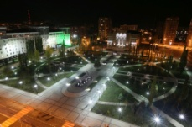 | 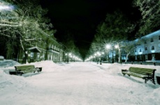 | 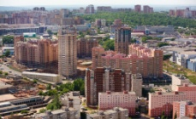 | 